Лабораторная работа 6
Хасанов Марат Наилович
Содержание

1. Цель работы
Приобретение практических навыков взаимодействия пользователя с системой посредством командной строки.

2. Выполнение лабораторной работы
Определяю полное имя домашнего каталога(рис. 1).
Рисунок 1: полное имя домашнего каталога
Перехожу в каталог /tmp и вывожу на экран вывод команды ls с различными опциями(рис. 2).
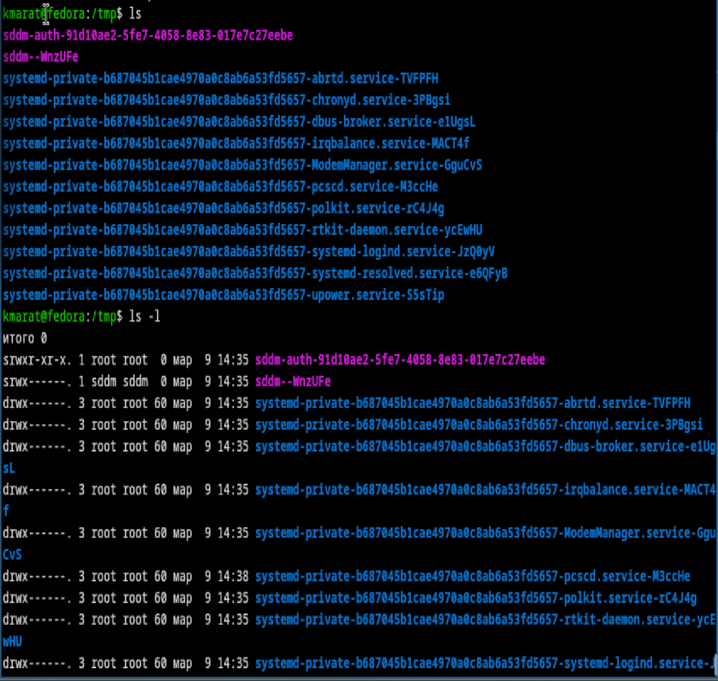
Рисунок 2: Вывод команды ls с различными опциями
Перехожу в каталог /var/spool и с помощью команды ls определяю наличие подкаталога cron (рис. 3).
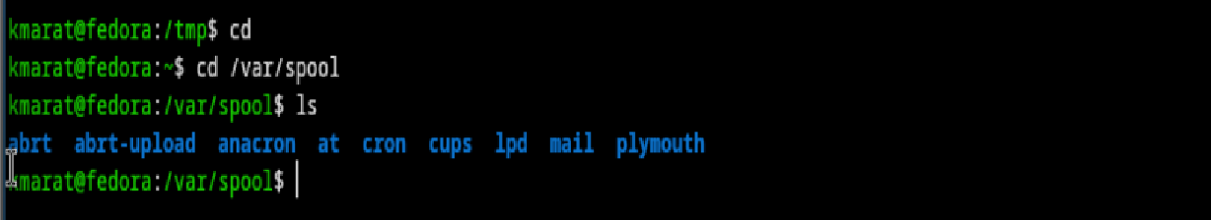
Рисунок 3: Наличие подкаталога cron
Перехожу в домашний каталог и вывожу на экран его содержимое. Видно, что владельцом файлов и подкаталогов является пользователь kmarat и root(рис. 4).
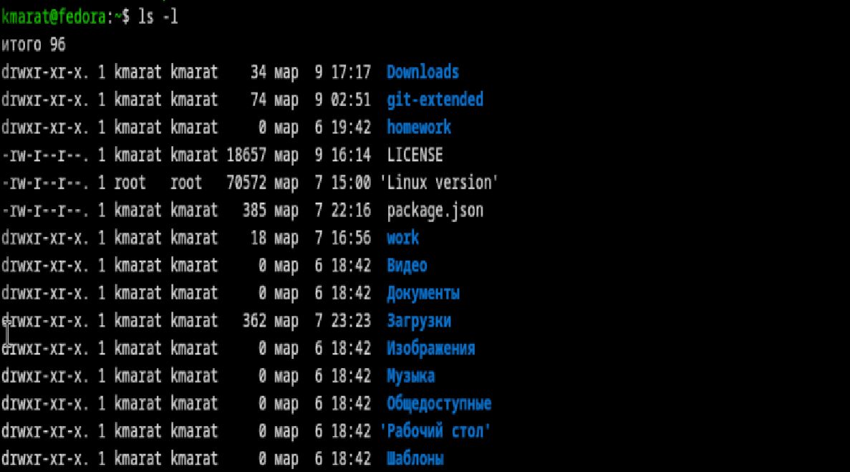
Рисунок 4: Вывод команды ls -l
В домашнем каталоге создаю каталог newdir, внутри которого создаю каталог morefun, создаю в нем три каталога одной командой и удаляю одной командой(рис. 5).
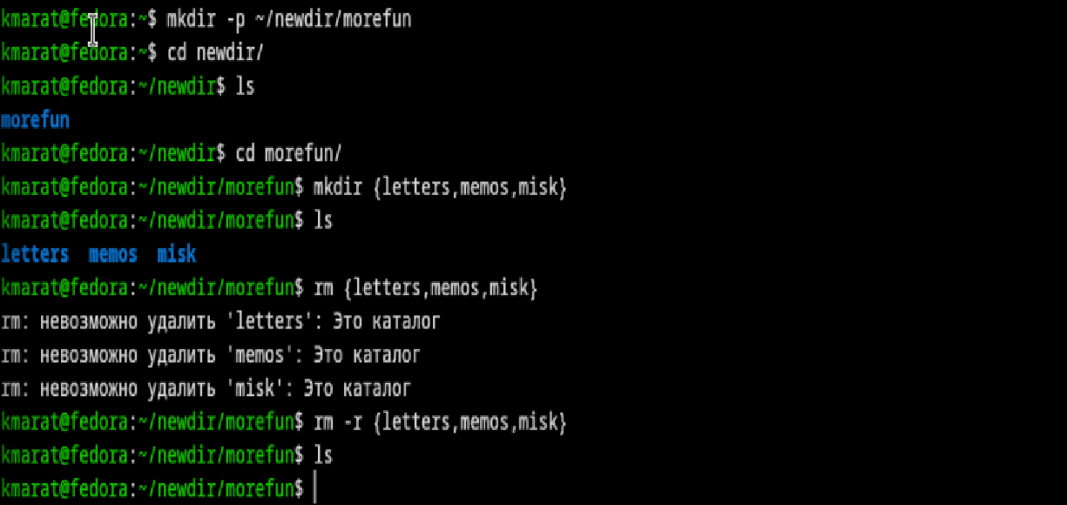
Рисунок 5: Выполнение задания
Удаляю каталог newdir(рис. 6).
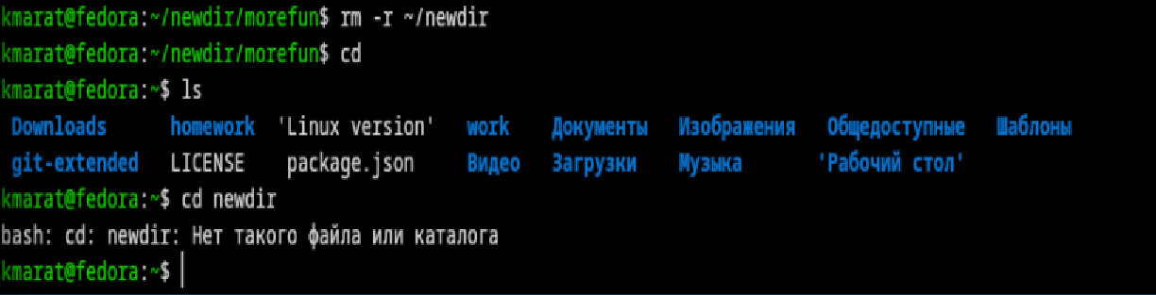
Рисунок 6: Удаление каталона newdir
С помощью команды man определил, какую опцию команды ls нужно использовать для просмотра содержимое не только указанного каталога, но и подкаталогов,входящих в него. Применяю команду ls -R(рис. 7).
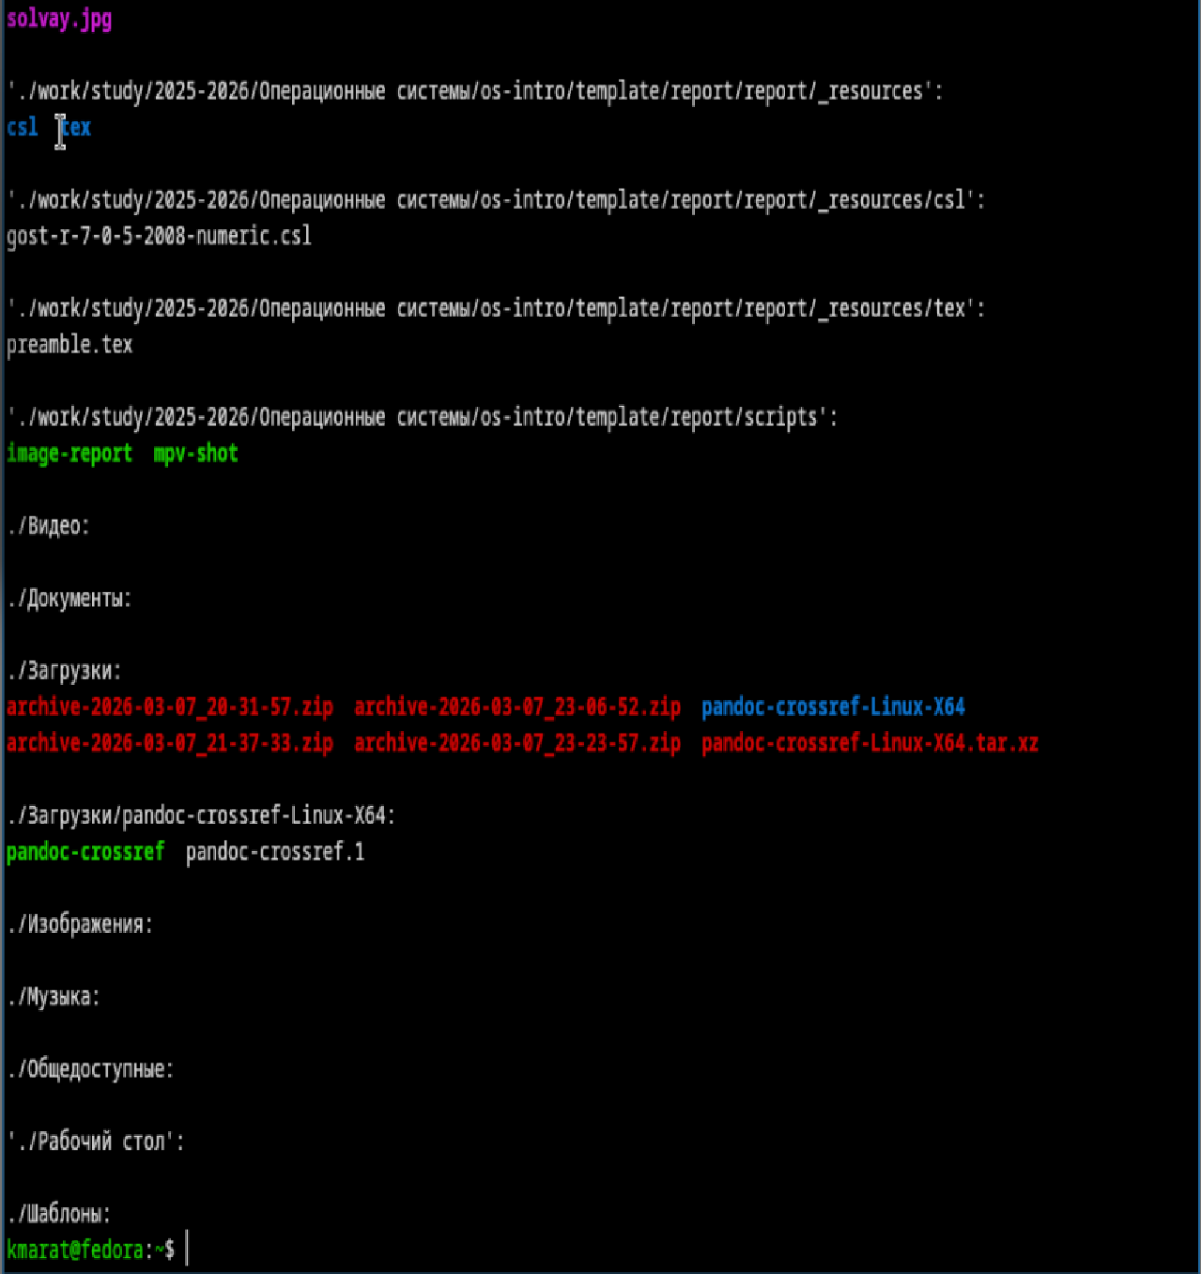
Рисунок 7: Вывод команды ls -R
С помощью команды man определяю набор опций команды ls, позволяющий отсортировать по времени последнего изменения выводимый список содержимого каталога с развёрнутым описанием файлов.Применяю команду ls -lt(рис. 8).
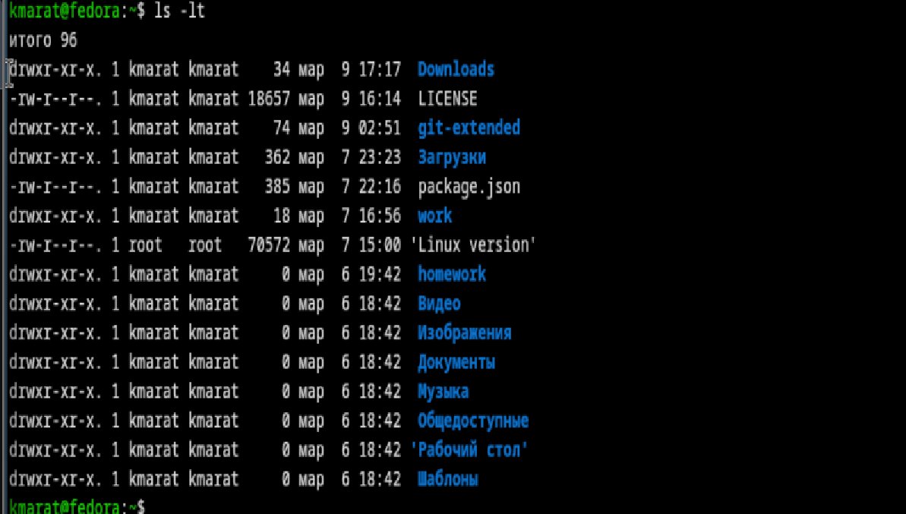
Рисунок 8: Вывод команды ls -lt
Использую команду man для просмотра описания следующих команд: pwd(рис. 9).
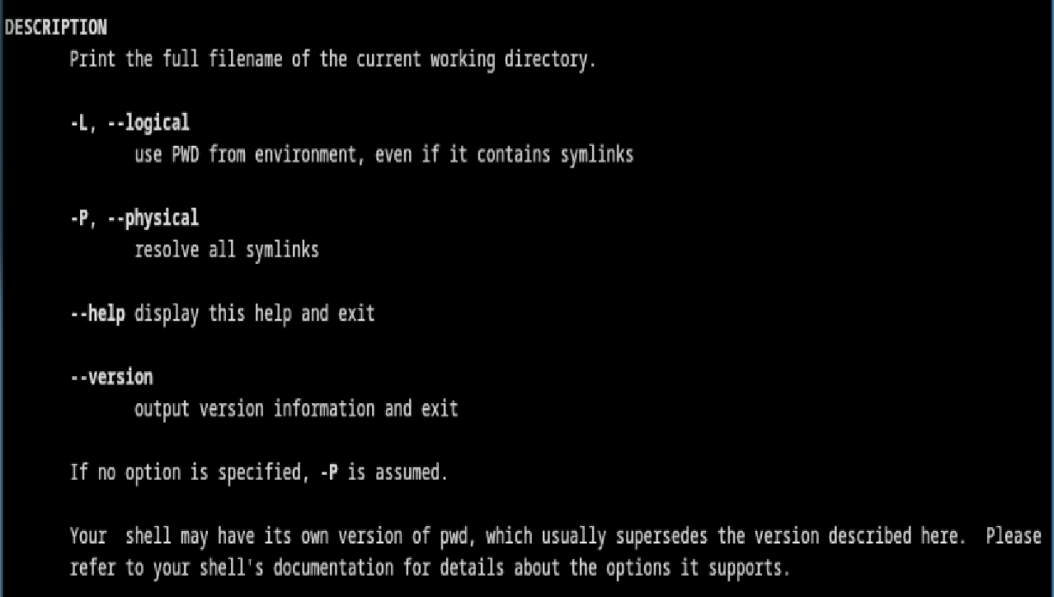
Рисунок 9: Вывод команды man pwd
Использую команду man для просмотра описания следующих команд: cd(рис. 10).
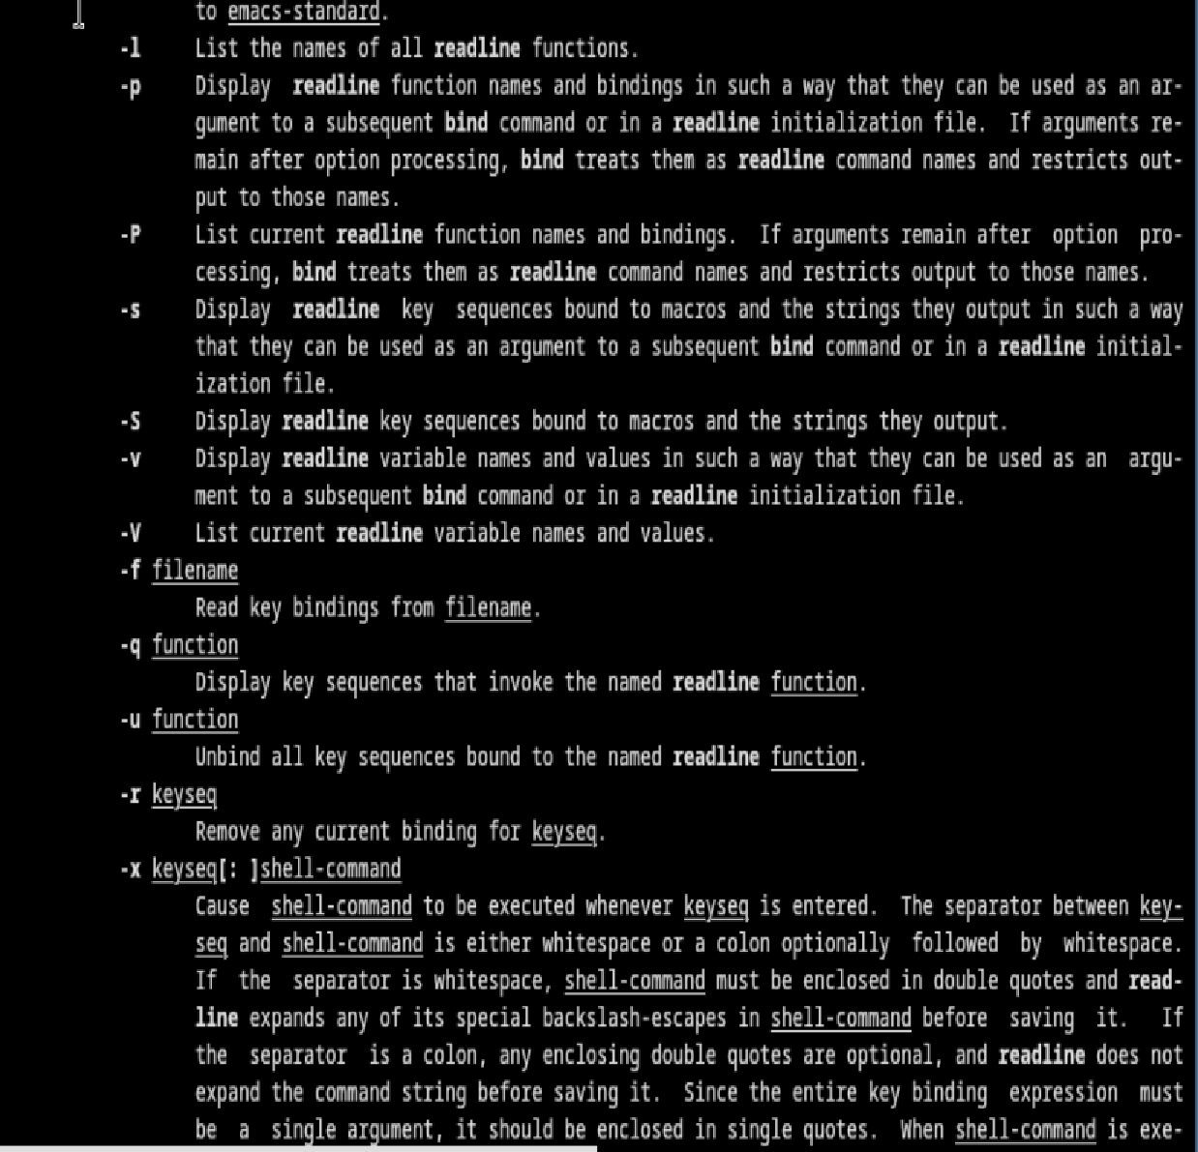
Рисунок 10: Вывод команды man cd
Использую команду man для просмотра описания следующих команд: mkdir(рис. 11).
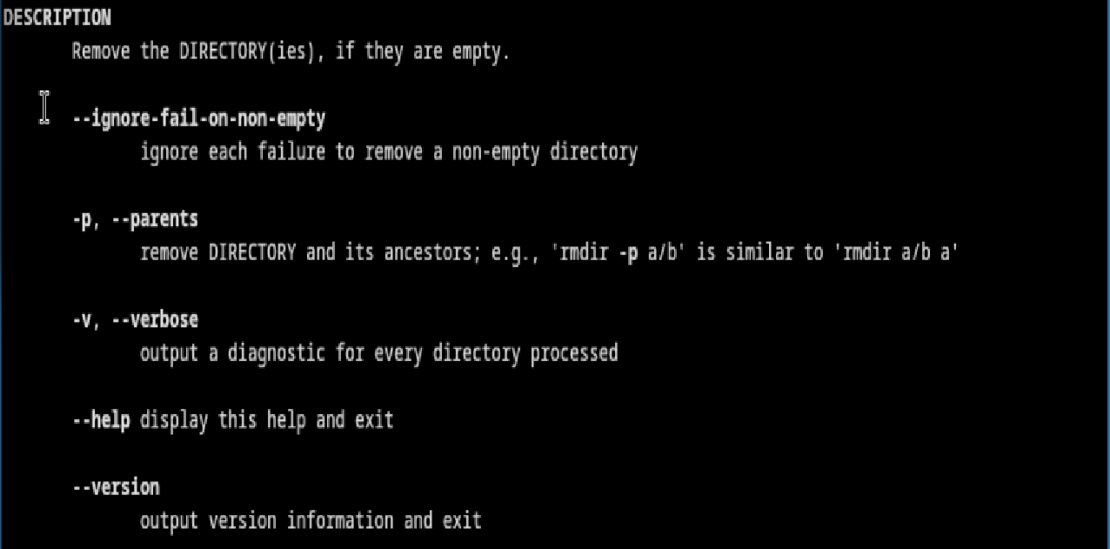
Рисунок 11: Вывод команды man mkdir
Использую команду man для просмотра описания следующих команд: rmdir(рис. 12).
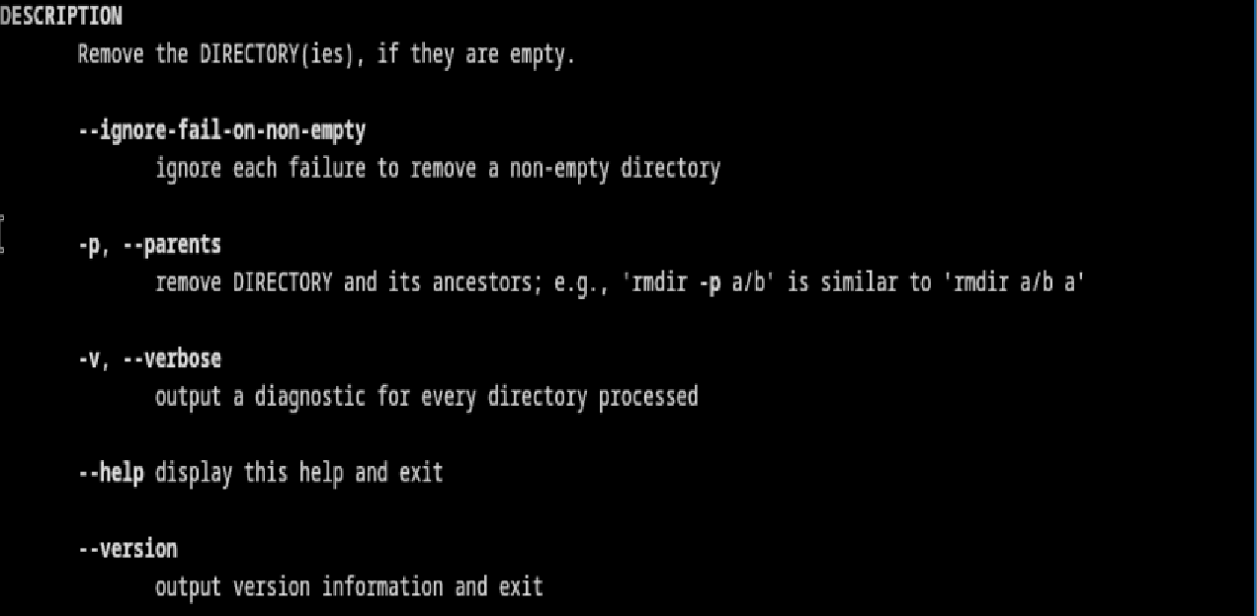
Рисунок 12: Вывод команды man rmdir
Использую команду man для просмотра описания следующих команд: rm(рис. 13).
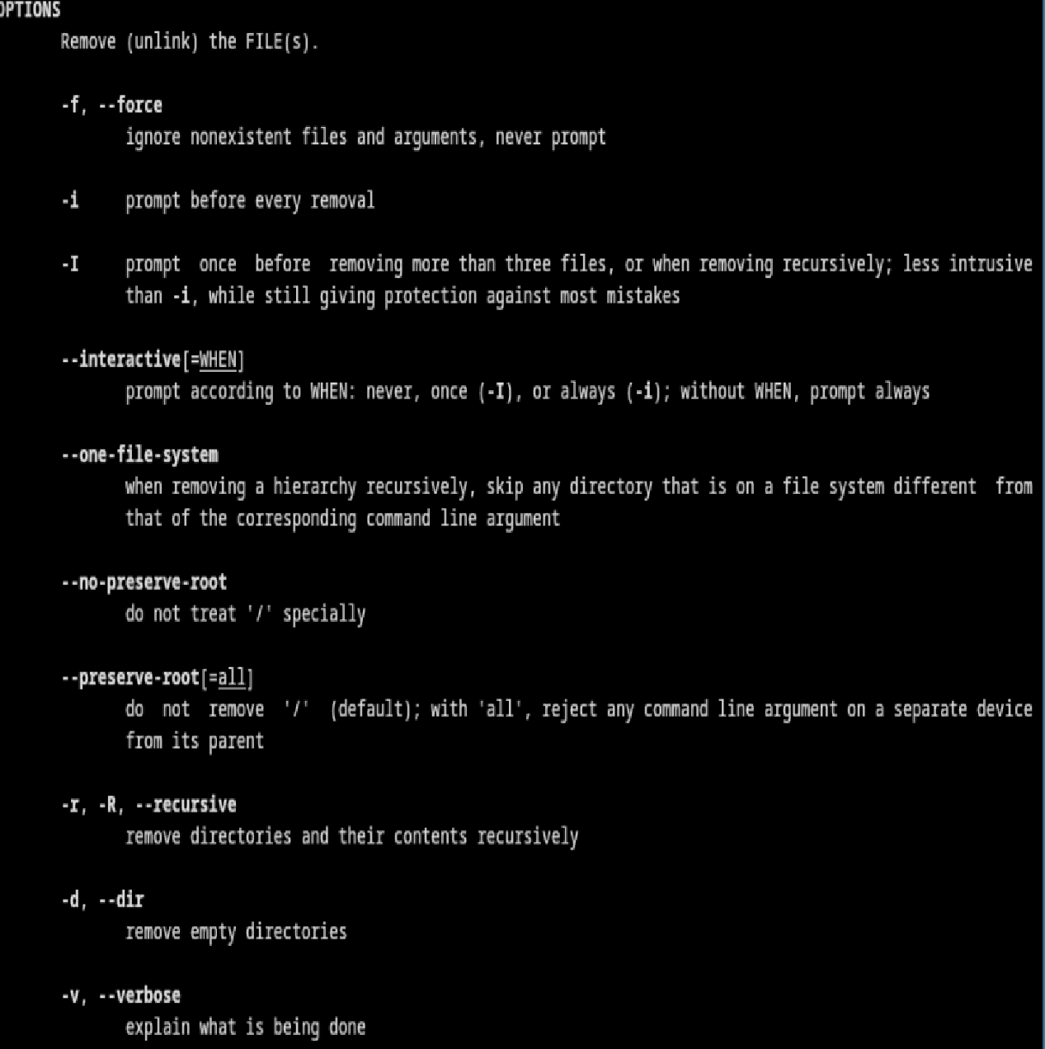
Рисунок 13: Вывод команды man rm
Используя информацию, полученную при помощи команды history, выполняю модификацию и исполнение нескольких команд из буфера команд.(рис. 14).
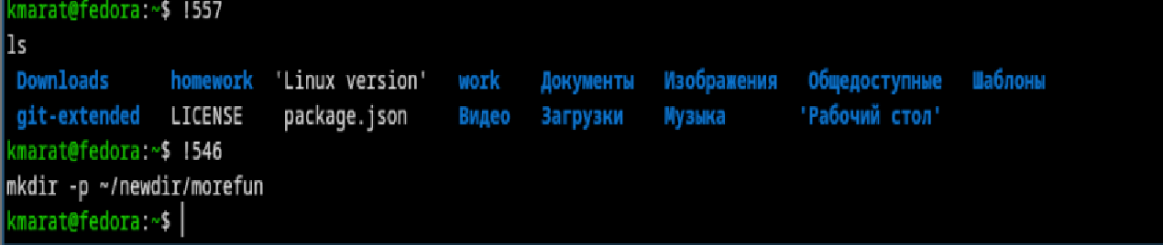
Рисунок 14: Выполнение модификации и исполнение нескольких команд из буфера команд

3. Выводы
В результате выполнения данной лабораторной работы я приобрел необходимые навыки работы с гит, научился созданию репозиториев, gpg и ssh ключей, настроил каталог курса и авторизовался в gh.

Список литературы

